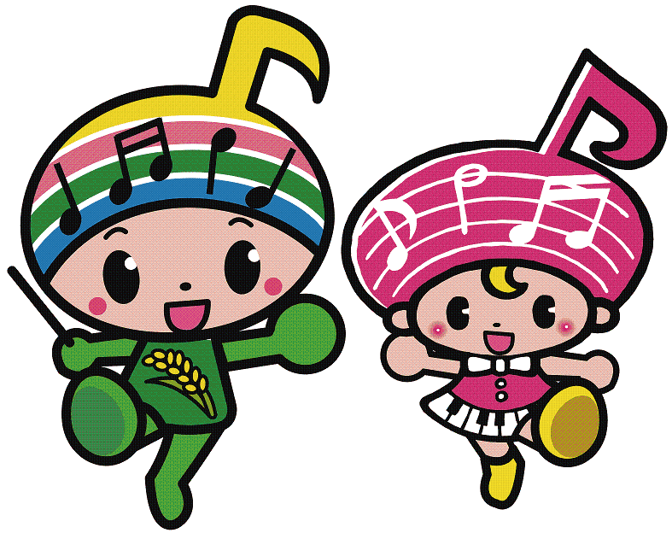

目指すのはみんなが暮らしやすい社会
その実現には、ユニバーサルデザイン（ＵＤ）の推進が必要です

ユニバーサルデザイン（ＵＤ）ってなに？
ユニバーサルデザインとは、障がいの有無や年齢、国籍、性別などの違いにかかわらず、はじめからできるだけ多くの人が使いやすいように製品、建物、環境をデザインすることです。
今日では、製品や建物ばかりではなく、情報やサービスも含め、すべての人に配慮したまちづくりやものづくりを進め、誰もが自分らしく、より快適な暮らしを送ることのできる社会をつくっていくという幅広い意味で使われています。
「ユニバーサル（すべての、万人の、普遍的な）」と「デザイン（計画、設計）」を組み合わせた言葉で、頭文字をとって『UD』とも言われています。

一緒にはじめましょう！
ＵＤは、ハード・ソフト両面で、私たちの身近なところにたくさんあります。その身近なところから、取り組むことこそが、ＵＤ社会の実現につながります。
「ＵＤを学んでみたい」、「仲間づくりをしたい」、「自分の力を生か
したい」など、やる気と情熱のある方ならどなたでも歓迎です。

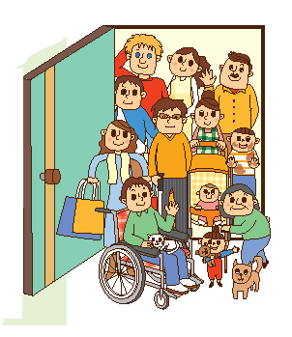

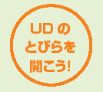

★応募方法★
裏面の概要などをお読みの上、登録申込用紙に必要事項等をご記入いただき、郵送、ＦＡＸまたは電子メールなどにより応募してください。
一緒に
はじめましょう
ＵＤキッズキャラクター

【問い合わせ先】市民部市民・NPO活動推進課
○住 所 〒963-8601 郡山市朝日一丁目23番7号
○電話番号 024-924-3471
○ファックス番号 024-931-5186
○メールアドレス shiminnpokatudou@city.koriyama.fukushima.jp

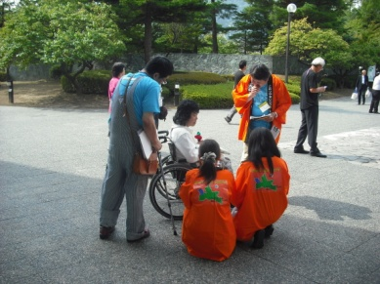
★ 募集期間 平成2６年５月７日（水）～５月3０日（金）
★ 活動内容
（１）市が実施する事業のサポート
・市がイベントへ啓発ブースを出展する際の支援
・市が学校等へのＵＤ出前講座を実施する際の支援
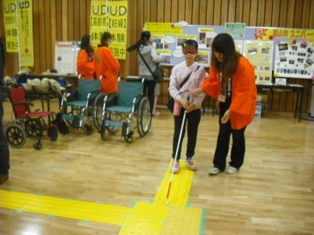
（２）身近な方へのＵＤの啓発
・自身の所属する団体、会社、学校等での啓発
（３）講習会、研修会への参加
・サポーターにＵＤについての知識を習得いただくもの
（４）ＵＤに関する市との情報交換 等
★ サポーターの条件
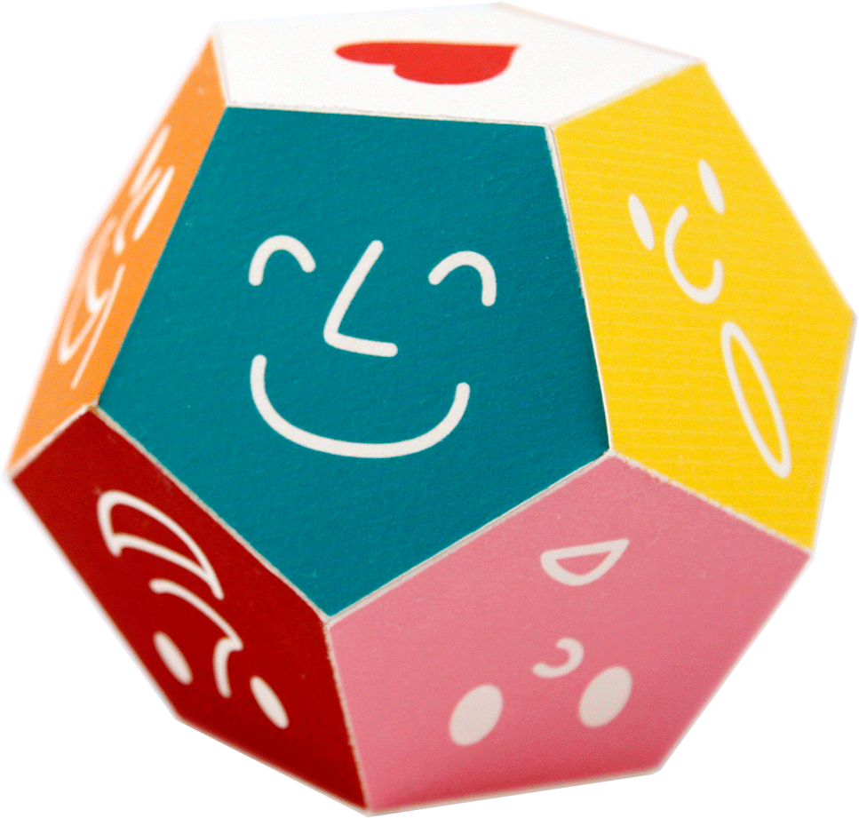（１）上記活動内容を実践できる方

郡山市ユニバーサルデザインキャラクター「こころころ」です。
コロコロ転がって思いやりの気持ちを広げていきます。
（２）市内在住又は在勤、在学の方
（３）15歳以上の方（中学生を除く）
（４）無償で参加可能な方（交通費、報酬等の支給はありません）
★ 定員 30名程度
★ 任期 サポーター登録から翌３月３１日まで。
※継続希望があれば次年度以降も参加いただけます。

こおりやまユニバーサルデザインサポーター登録申込用紙
ふりがな |  | 男  ・  女 | 年齢 | 電話番号
氏 名 |  |  | 歳 | ＦＡＸ番号
 |  |  |  | メールアドレス
住 所 | 〒（ － ）
該当する箇所にチェックしてください。 | □学生  □社会人 [ご職業 □会社員 □自営業 □公務員  □その他（ ）]
[ＵＤについてのご意見がございましたらご記入願います。]

